ACADEMIA DE ŞTIINŢE  A MOLDOVEI  SECŢIA ŞTIINŢE EXACTE ȘI INGINEREȘTI  bd. Ştefan cel Mare , 1  MD-2028 Chişinău, Republica Moldova  Tel. (373-22) 21-24-68  Fax. (373-22) 21-24-68  E-mail: ssit@asm.md | 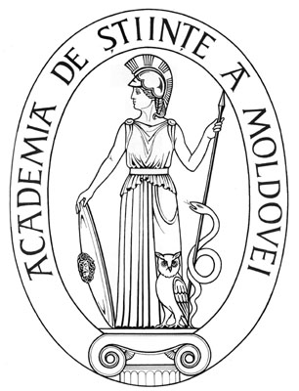 | ACADEMY OF SCIENCES  OF MOLDOVA  DIVISION OF EXACT AND ENGINEERING SCIENCES  Stefan cel Mare Ave., 1  MD-2001 Chisinau, Republic of Moldova  Tel. (373-22) 21-24-68  Fax. (373-22) 21-24-68  E-mail: ssit@asm.md
EXTRAS
din procesul-verbal nr. 2 al şedinţei Biroului Secţiei Ştiinţe Exacte și Inginereşti din 03 martie 2020

m. Chişinău

Au fost prezenţi: Cojocaru Svetlana, m. c. – conducător secție, vicepreședinte AȘM; Ursachi Veaceslav, dr. hab. – adjunct conducător secție; Dodon Adelina, dr. – secretar științific secție; 6 membri aleși ai Biroului.
Agenda şedinţei
Aprobarea avizelor consultative asupra a rapoartelor științifice privind implementarea proiectelor de cercetare finalizate în anul 2019.

S-a discutat: Raportul pe proiectul de cercetare instituțional 15.817.02.33A Cercetări privind asigurarea inofensivității și multifuncționalității ambalajelor alimentare în vederea sporirii securității și siguranței alimentare viabile în contextul economic European, director proiect dr. CAZAC Viorica, Universitatea Tehnică a Moldovei.

S-a decis prin vot unanim:
Luând în considere dezbaterile din cadrul audierii publice și avizul expertului, se aprobă următorul aviz consultativ asupra proiectului:
Proiectului i se atribuie calificativul general „Raport acceptat”, cu următoarele calificative pe criterii:

Noutate si valoarea rezultatelor științifice – “înaltă”.
- Au fost identificate cerințele utilizatorilor cu referință la ambalajele pentru produsele lactate, produsele de panificație și patiserie. În bază cerințelor utilizatorilor a fost construit un nou profil al ambalajelor considerând așteptările utilizatorilor.
- Ambalajele propuse, realizate din materiale celulozice, multistratificate cu protecție antiseptică au arătat caracteristici estetice, constructive, tehnologice, mecanice, compoziționale și biodegradabile avansate, cu excepția prețului mai ridicat în raport cu cele polimerice.

Aplicarea practică a rezultatelor – pozitivă. Conceptele de ambalaje pentru produse lactate, de panificație și patiserie, care permit creșterea inofensivității produselor ambalate au perspectivă de implementare.

Participarea tinerilor – suficientă, dinpersonalul științific de 6 persoane, 2 sunt tineri.

Participarea în proiecte internaționale – nu a fost reflectată.

Managementul implementării proiectului – pozitiv, rezultatele scontate au fost atinse, devieri de la sarcinile propuse nu s-au înregistrat.

Infrastructura și echipamentul de cercetare utilizat – au fost utilizate calculatoare și soft-uri specializate, balanțe analitice, pH-metre, dispozitive pentru analiza rigidității, evaluarea rezistenței la rupere și alungirii, cutii Petri, dispozitiv pentru analiza rigidității etc.

Conducător al Secției
Științe Exacte și Inginerești, m. c. Svetlana Cojocaru

Secretar Științific al Secției, dr. Adelina Dodon

